ข่าวประจำวันที่ 4 พฤษภาคม 2560 หน้า 5

ข่าวประจำวันที่ 4 พฤษภาคม 2560 หน้า 7
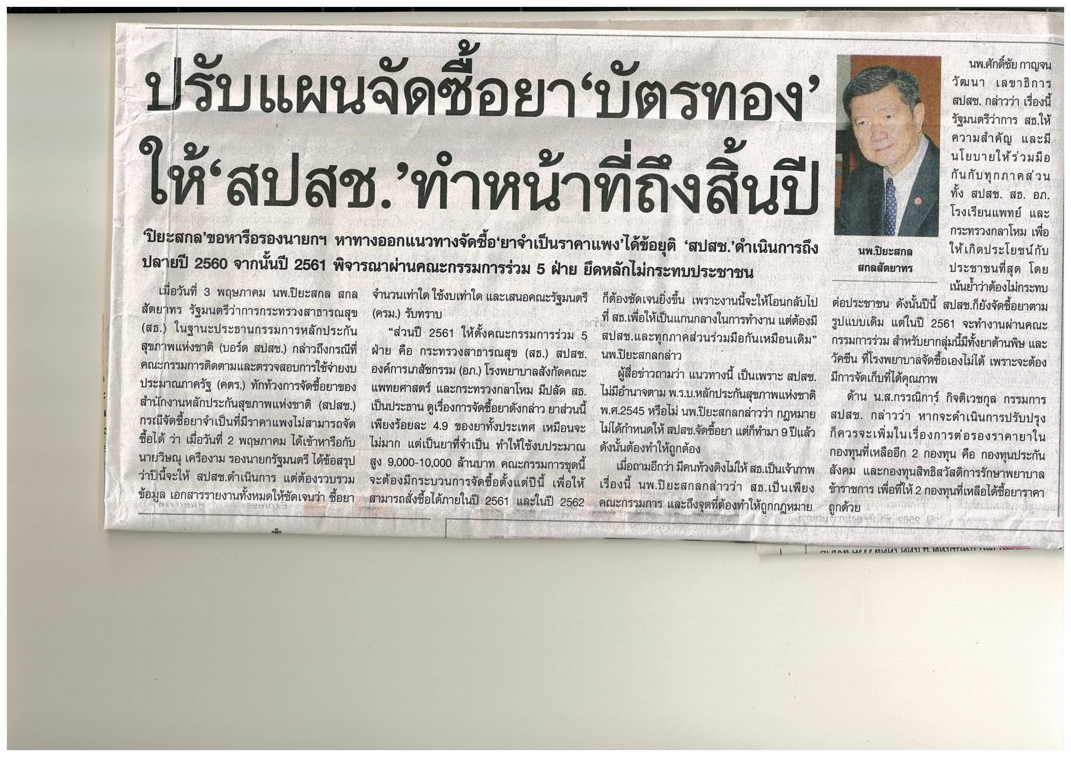

ข่าวประจำวันที่ 4 พฤษภาคม 2560 หน้า 8

ข่าวประจำวันที่ 4 พฤษภาคม 2560 หน้า 12

ข่าวประจำวันที่ 4 พฤษภาคม 2560 หน้า 14

